# 第1节　浮力



1．知道什么是浮力以及浮力的方向。

2．能认识浮力产生的原因，会用弹簧测力计测量物体在液体中所受浮力的大小。

3．通过实验探究，认识物体所受到的浮力的大小跟它浸入液体中的体积有关，跟液体密度有关。

1．经历观察生活中的浮力现象和通过实验认识浮力的过程。

2．通过参与科学探究活动，初步认识科学研究方法的重要性。

3．尝试应用平衡力和液体压强的相关规律去解释生活中的浮力问题，有初步的分析概括能力。

1．能保持对自然界的好奇，初步领略自然现象中的美妙与和谐，对大自然有亲近、热爱、和谐相处的情感。

2．具有对科学的求知欲，乐于探索日常生活中的物理学道理，乐于参与观察、实验、制作等科学实践活动。并有将自己的见解公开并与他人交流的愿望。

3．在解决问题的过程中，有克服困难的信心和决心，能体验战胜困难、解决物理问题时的喜悦。

1．浮力概念的建立。

2．“称重法”测浮力。

1．浮力产生的原因。

2．浮力的大小与哪些因素有关。

弹簧测力计、乒乓球、装满水的水槽、细线、石块、烧杯、水、盐水、多媒体课件等。



一、情景引入

传说大约两千年前，罗马统帅狄杜进兵耶路撒冷，攻到死海岸边，下令处决俘虏来的奴隶。奴隶们被扔入死海，并没有沉到水里淹死，却被波浪送回岸边。狄杜勃然大怒，再次下令将奴隶们扔到海里，但是奴隶们依旧安然无恙。狄杜大惊失色，认为奴隶们受到神灵保佑，屡淹不死，只好下令将他们全部释放。(如图甲)由此引入浮力。

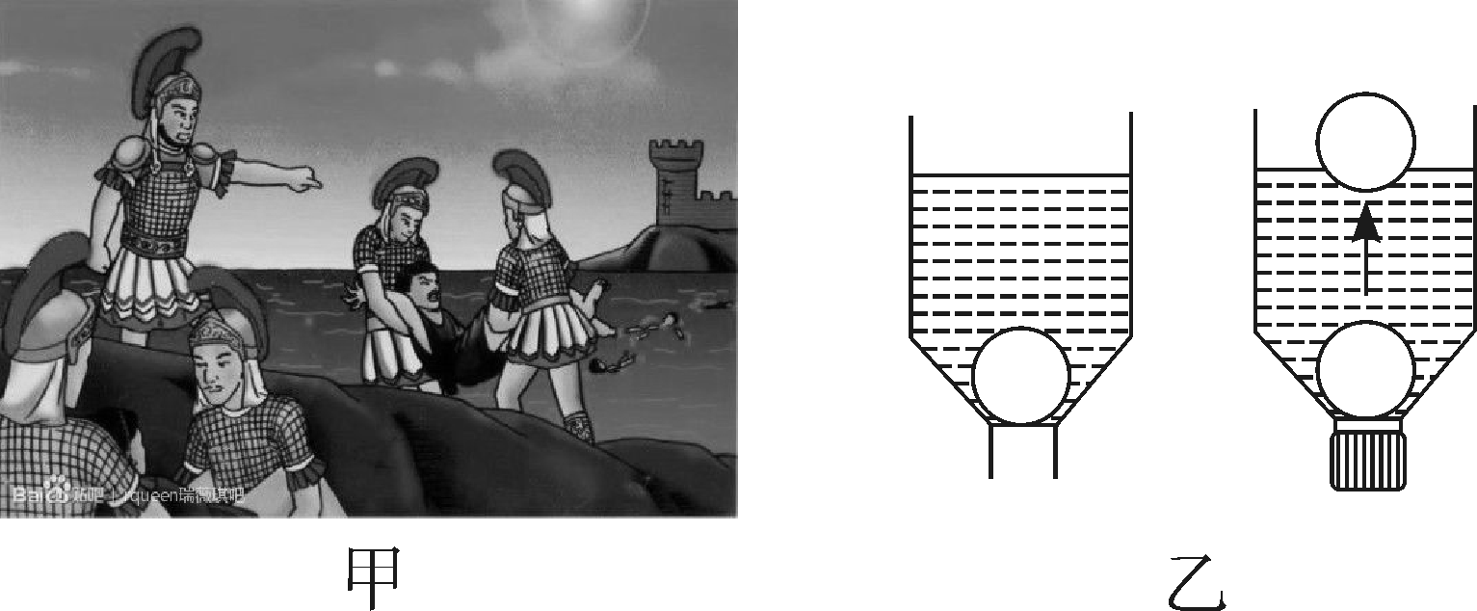

二、新课教学

探究点一：浮力

1．什么是浮力？它有方向吗？

教师演示：出示一个装满水的水槽，用手将一个乒乓球压入水中，然后放手。(如图乙)

现象：乒乓球从水中浮起。

提出问题：浮在水面的乒乓球受几个力的作用？施力物体是谁？力的方向如何呢？

交流、讨论后，得出结论：浸在液体中的物体受到向上的力，这个力叫作浮力。

2．下沉的物体也受到浮力。

漂浮的物体受到浮力，那么在水中下沉的石块、铜块等物体是否也受到浮力作用？

创设情景：将木块、泡沫塑料、石块、粉笔头投入水中，前两者漂浮，后两者下沉。

提出问题：浮在水面上的物体受到浮力，浸没在水中的石块受到浮力作用吗？怎样来验证你的想法？

学生之间相互交流、讨论，学生展示方案，教师点评后，依据图示演示、讲解并记录：

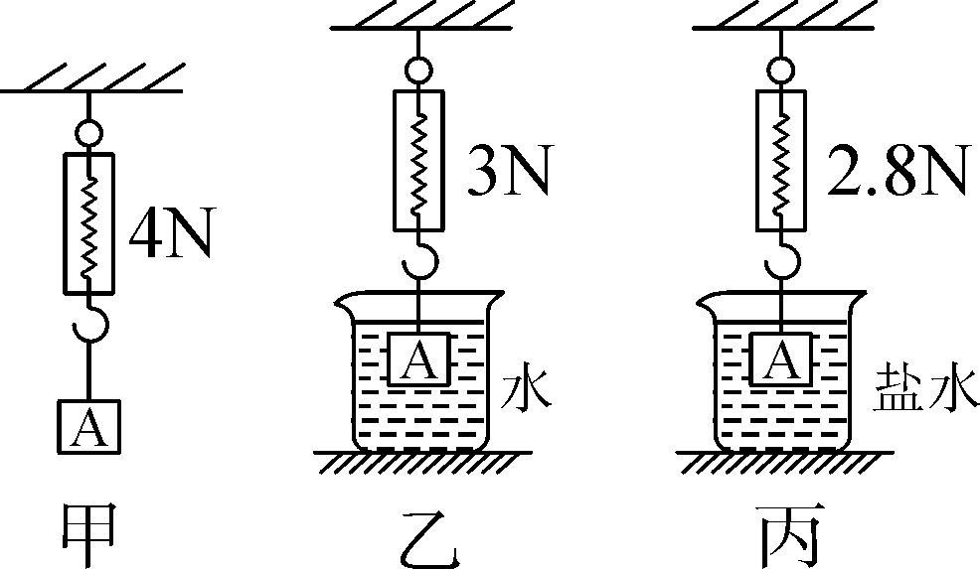

|  |  |  |
| --- | --- | --- |
| 空气中所受重力*G*/N | 浸没在水中时的示数*F*拉/N | 两者之差(*G*－*F*拉)/N |
|  |  |  |

分析：物块受到几个力的作用？各力的方向如何？这几个力的关系如何？两次弹簧测力计的读数之差说明了什么？

小结：石块在水中静止不动说明石块所受的重力＝石块受到的拉力大小＋石块在水中受到的浮力大小。所以，浮力大小＝石块重力－石块在水中时弹簧测力计的读数。物理学中把这种测浮力大小的方法，叫作称重法。

得出结论：一切浸在液体中的物体都会受到液体对它向上的浮力。浮力的大小*F*浮＝*G*－*F*弹。

注意：在液体中，无论物体上浮还是下沉，形状规则还是不规则，运动还是静止，浸在哪种液体中都会受到浮力的作用。

3．浮力产生的原因。

提出问题：为什么浸在液体中的物体会受到浮力的作用？

引导提示：利用液体压强的知识分析浮力产生的原因。上、下表面受到压力的施力物体是什么？方向如何？压力差的作用效果体现在哪里？方向又是如何呢？

学生讨论交流，归纳：由于液体的同一深度向各个方向的压强都相等，所以浸没在液体中并静止的立方体侧面每个位置上受到的液体压力，都会有正对的侧面上同一深度处受到的压力与之抵消。这样立方体侧面所受液体的压力的合力为零。但是，上、下表面所处的深度不同，上表面受到的压力小；下表面受到的压力大(如图所示)。于是，就产生了竖直向上的压力差。立方体在竖直方向上，受到液体竖直向上的压力差就是浮力。

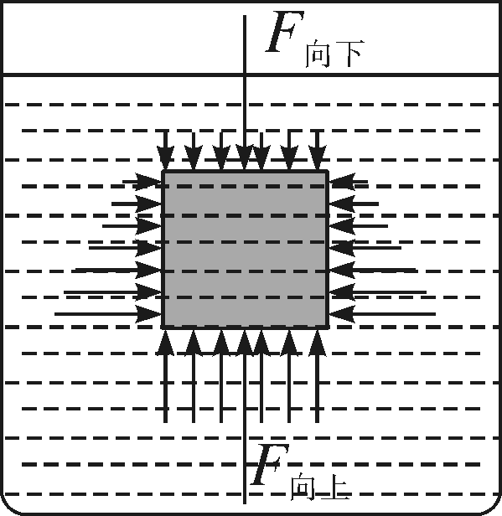

归纳总结，得出利用压力差求浮力的方法：*F*浮＝*F*合＝*F*向上－*F*向下。

结论：浸没在液体中的物体，其上、下表面受到液体对它的压力不同，这就是浮力产生的原因。

探究点二：决定浮力大小的因素

下面我们来进行一个造船比赛：用大小相同的橡皮泥做船，用图钉作货物，看一看，谁做的船载的货物多？并思考：浮力的大小可能跟什么因素有关？

快乐游戏：造“船”比赛。学生每组一块大小相同的橡皮泥设计造船，并观察交流船只的差异。大胆猜测，讨论交流：浮力的大小可能跟什么因素有关？

1．猜想：浮力的大小可能跟什么因素有关？

(出示课件)启发学生提出猜想与假设：

(1)轮船从江河航行到大海，吃水的深度变化了。由此猜想：浮力可能与液体的密度有关。

(2)从井中提水，盛满水的桶露出水面越多，提桶的力就需要越大。由此猜想：浮力可能与物体浸入液体中的深度有关，也可能与物体排开液体的体积有关。

2．制定实验计划、设计实验：

学生分小组讨论实验方案，教师要巡视指导。

3．进行实验：

(1)①用弹簧测力计测量出物体的重力*G*；

②将石块分别浸没在水和盐水中，读出弹簧测力计的示数；

③比较两次弹簧测力计示数的变化情况。

(2)①用弹簧测力计测量出物体的重力*G*；

②将石块浸没在水中，读出弹簧测力计的示数；

③改变石块在水中的深度，读出弹簧测力计的示数；

④比较弹簧测力计示数的变化情况。

(3)①用弹簧测力计测量出物体的重力*G*；

②将石块部分浸入在水中，读出弹簧测力计的示数；

③将石块全部浸没在水中，读出弹簧测力计的示数；

④比较两次弹簧测力计示数的变化情况。

注意事项：

(1)“浸没”指物体完全处在液体下方。

(2)对于多因素(多变量)的问题，常常可以采用控制变量的办法。

4．实验结果：

学生分别展示实验结论后，教师引导总结：浸入液体中的物体所受的浮力与液体的密度和物体浸入在液体中的体积有关，物体浸入在液体中的体积越大、液体的密度越大，浮力就越大。

三、板书设计

第1节　浮力

1．浮力

(1)定义：浸在液体中的物体受到向上的力，这个力叫浮力。

(2)方向是竖直向上。

(3)浮力的大小*F*浮＝*G*－*F*弹。

(4)浮力产生的原因：浸在液体中的物体的上、下表面受到的液体对它的压力差。

*F*浮＝*F*合＝*F*向上－*F*向下。

2．决定浮力大小的因素

浸入液体中的物体所受的浮力与液体的密度和物体浸入在液体中的体积有关，与物体浸没在液体中时所处的深度、物体的密度、质量、体积、物体的形状等无关。物体浸入在液体中的体积越大、液体的密度越大，浮力就越大



回顾本节课的教学，很多教学目标都较好地达到了，学生能够知道各种物体在水中都受到水的浮力，培养了学生发现问题的能力；很多同学受到了验证实验结论的熏陶，部分同学具有了对实验结论进行验证的意识，学生思维的严密性得到发展。叫人高兴的是，学生对实验研究的兴趣得到了加强，学生的想象力和创造力得到了发展，使学生更加关注身边的事物的发展变化，应用知识的能力也得到了一定的提高。但是本堂课的教学还没能做到关注全体学生的思维发展状态，对学生思维发展的训练还不够全面。